Área: Humanidades Lengua Castellana | Grado: Tercero | Periodo: tercero
Responsable:
Fanny Yadira Moguea Corrales
María Leticia Yepes Palacio
Emérita Serrano Bracamonte

Ámbitos conceptuales:
- Situaciones e intenciones comunicativas.
- Características y estructuras de los textos narrativos (fábulas) y tiras cómicas.
- Palabras sinónimas, antónimas, homófonas y homónimas.
- Acentuación y clasificación de las palabras.
- Símbolos y señales, comunicación no verbal.
- Proyecto pruebas saber.

Competencias generales:
Gramatical o sistemática, textual, semántica, sociocultural y literaria

Competencias específicas del periodo:
- Organizar mis ideas para producir diferentes textos narrativos.
- Identificar el propósito comunicativo y la idea global de un texto.
- Diferenciar textos narrativos, fábulas, cuentos y también tiras cómicas.

Indicadores de logros primer período:
- Compresión de las diferentes estrategias cognitivas que permiten fortalecer los procesos de lectura y escritura de diferentes textos en diferentes situaciones.
- Comprensión y ampliación del nuevo vocabulario a partir del uso de sinónimos, antónimos, palabras homófonas, etc.
- Respeto por las señales y símbolos de su entorno, las cuales le permite desenvolverse adecuadamente.

La fábula

Es un relato breve escrito en prosa o verso, donde los protagonistas son animales u objetos animados que hablan. La fábula se hace con la finalidad de educar en valores como la amistad, compartir y la responsabilidad, la cual es la moraleja, esta normalmente aparece al final, al principio o no aparece porque se encuentra en el mismo contenido del escrito.

Partes de la fábula
- La introducción: es decir la presentación de los personajes
- Nudo o desarrollo: cuando la primera parte sufre un cambio.
- Desenlace: la manera que se termina solucionando el conflicto.
- Moraleja: aprendizaje final al que se ha llegado.

A continuación, observa los videos con dedicación como refuerzo del texto anterior.

Video: características de la fábula.

¿Qué es la fábula? Partes de la fábula
https://youtu.be/Ef13lMC6uH4 https://youtu.be/K2zbdrp8EjE
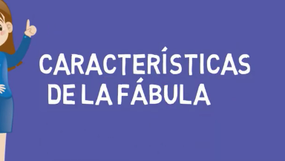
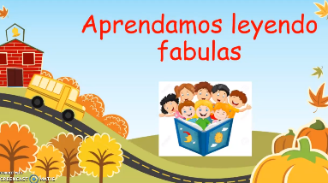

ACTIVIDAD

- Lee el siguiente texto y responde las preguntas 1 a la 3.

EL ÁGUILA REAL

Desde mi puesto de observación, bien camuflado bajo unas matas, contemplo a cinco jóvenes zorros que juegan en la puerta de su refugio. Salieron hace media hora, con toda precaución, cuando el sol se asomó sobre las cumbres. Poco a poco tomaron confianza y tendidos en las posturas más cómicas se mordisquean y se persiguen abiertamente sobre la fresca hierba que crece frente al negro agujero de la cueva.

De repente, los cinco zorros a la vez corren velozmente hacia la cueva. Casi en el mismo instante oigo detrás de mi cabeza un zumbido creciente. Alcanzo a ver una sombra enorme, es el águila real; con las alas semicerradas y con las garras abiertas y adelantadas, el ave de Júpiter se clava contra la pared de la cueva de los zorros. En el último instante gira en ángulo recto, llevándose un zorrillo en las garras hacia el fondo del valle.

Cuando el águila real da grandes vueltas en lo alto del cielo, en realidad no está cazando; simplemente trata de ganar altura, dejándose llevar por las corrientes ascendentes de aire caliente. Cuando tiene altura suficiente se lanza en picada sin aletear, tratando siempre de aparecer de improviso sobre las crestas de los valles, para sorprender a los mamíferos o a las aves que se encuentran al abrigo de las laderas. Un águila real, lanzada a más de doscientos kilómetros por hora hacia el fondo de un estrecho valle, es un espectáculo inolvidable. Y a esa gran velocidad, el pesado pájaro, puede cortar con un giro brusco de costado la huida de la más ágil liebre o el salto hacia la madriguera del astuto zorro.
RODRÍGUEZ DE LA FUENTE
Félix. En la revista La Actualidad Española (Adaptación)

- Según el texto se puede afirmar que los cinco zorros viven:
- En las crestas de los valles.
- En las cumbres de la montaña.
- En una cueva.
- Bajo unas matas.

- En el texto anterior se:
- Explica cómo los zorros escapan de las águilas.
- Narran las actividades diarias de los mamíferos.
- Informa sobre los lugares donde viven las águilas y los zorros.
- Describe cómo caza el águila real.

- Cuando el águila real da vueltas en el cielo es porque:
- Alimenta a sus polluelos.
- Lleva un zorro atrapado entre sus garras.
- Busca un poco más de altura.
- Protege su alimento desde lo alto.

- Lee el siguiente texto y responde las preguntas 4 a 6.

LA ZORRA, EL OSO Y EL LEÓN

Un feroz león y un enorme oso se encontraron al mismo tiempo un ciervo. Para ver cuál de los dos se quedaba con la presa decidieron tener un combate y el que ganara se lo llevaba. Mientras peleaban fuertemente, y sin que ellos pudieran darse cuenta, pasó por allí una astuta zorra.

La zorra, al verlos pelear y darse cuenta de que estaban muy fatigados, aprovechó la situación y se llevó el ciervo. Corrió muy lejos, mientras el león y el oso solo pudieron ver como se iba, pues estaban muy cansados para correr tras de ella.

Desilusionados por su triste suerte, murmuraron: “¡Qué desdicha! Tanto esfuerzo y tanta lucha para que la presa se la quedara la zorra.
Recuperado de http://www.fabulascortas.net.co/

- La zorra finalmente se queda con el ciervo porque:
- Ella desea compartir la presa con el león y el oso.
- Quiere que el león y el oso dejen de pelear.
- Aprovecha que el león y el oso están peleando.
- Ella corre más que el león y que el oso.

- El texto anterior es una fábula porque:
- Explica la rivalidad entre la zorra y el león.
- Narra acciones de personajes como el león y la zorra.
- Informa sobre una lucha que hubo entre varios animales.
- Deja una moraleja o una enseñanza para la vida.

- ¿Cuál de las siguientes frases significa lo mismo que la frase “pasó por allí una astuta zorra”?
- Apareció una zorra avispada.
- Llegó una zorra amable.
- Cruzó una zorra temible.
- Saltó una zorra increíble.

- Teniendo en cuenta la fábula La zorra, el oso y el león, cambia el final a la historia, como te guste, por otro final feliz y que ponga en práctica algunos valores.
___________________________________________________________________________________________________________________________________________________________________________________________________________________________

LAS TIRAS CÓMICAS O HISTORIETAS

Es una historieta que apunta a divertir al lector. El concepto suele aludir a las viñetas que aparecen de forma regular en un periódico o en una revista, algunos se encargan de los dibujos y otros de los textos.

Observa el video con dedicación.
¿Qué son las historietas?
https://youtu.be/eKnQOsfHeDU
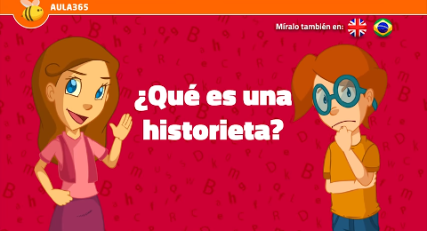

ACTIVIDAD

- Observa la historieta y responde la pregunta.

- ¿Qué sucede en la historieta?
- Un pájaro se disgusta porque un hombre no le da de comer.
- Un pájaro aparece en el parque pidiendo comida y el barrendero se enoja.
- Un hombre disfruta lanzando basura al piso y el pájaro se disgusta.
- Un hombre quiere alimentar a un pájaro, pero el barrendero recoge la comida.

- Realiza una historieta de tu imaginación, que tenga 4 viñetas y debajo de cada una escribe con tus palabras lo que desea expresar.

___________________________________________________________________________________________________________________________________________________________________________________________________________________________

PALABRAS SINÓNIMAS, ANTÓNIMAS, HOMÓFONAS, HOMÓNIMAS

Palabras Sinónimas: Son las que tienen el mismo significado o parecido.
Ejemplo: Lindo – Bonito
Danza – Baile

Palabras Antónimas: Son las que tienen significado contrario.
Ejemplo: Alegría – Tristeza
Frío – Calor

Palabras Homófonas: Son las que se leen igual, pero tiene diferente escritura y significado.
Ejemplo: Bello – Vello
Con B de belleza y con V de vello corporal

Botar – Votar
Con B de arrojar basura y con V de elegir

Palabras Homógrafas: Son las que se lee y se escribe igual, pero tienen diferentes significados.
Ejemplo: Cobra – Cobra
Cobra: Acción de cobrar
Cobra: Serpiente

Coma – Coma
Coma: Acción de comer
Coma: Signo ortográfico

ACTIVIDAD PALABRAS SINÓNIMAS

- Lee las palabras y luego escribe las parejas de sinónimos al lado del dibujo correspondiente.

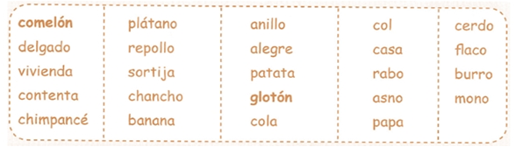

- Subrayo los sinónimos adecuados para cada palabra

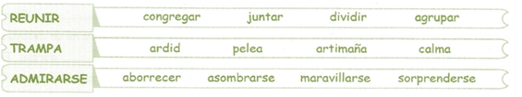

ACTIVIDAD PALABRAS ANTÓNIMAS

- Relaciono palabras antónimas

- Relaciono ordenadamente los antónimos de las palabras que presenta el cartel.

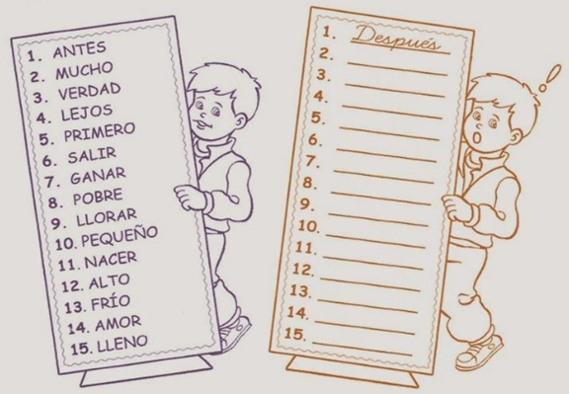

- Escribo en los círculos el número correspondiente a cada una.

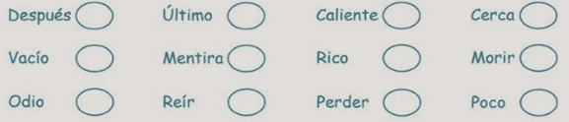

ACTIVIDAD PALABRAS HOMÓFONAS

Basto (tosco, ordinario) | Vasto (extenso, amplio)
Bello (hermoso, bonito) | Vello (pelo suave y/o fino)
Boto (calzado, vasija) | Voto (dictamen con que se elige entre las opciones presentadas)
Balido (sonido de la oveja) | Valido (persona que goza de la absoluta confianza del rey)

Palabras homófonas: Se pronuncian igual, pero se escriben de un modo diferente y el significado es también diferente.

Completar las siguientes oraciones con la palabra que corresponda.

Tubo (pieza hueca) | Tuvo (verbo tener)
Sabia (mujer que sabe mucho) | Savia (jugo de las plantas)
Baca (Parte superior de los vehículos para transportar bultos) | Vaca (animal mamífero)
Barón (título de nobleza) | Varón (hombre)
Bacía (recipiente del barbero) | Vacía (que no tiene nada)

El fontanero arregló las tuberías poniendo un nuevo.
Mi abuela era una mujer muy…………
Cuando fuimos de vacaciones la del auto estaba llena.
El título de es de inferior rango al de vizconde.
La vasija que usa el barbero se llama………..
Mi hermano……… una gripe y no pudo ir a la escuela cinco días.
La función de la es nutrir a las plantas.
En la granja había una……… totalmente blanca.
A la persona del sexo masculino se le llama también……..
Cuando se mudaron dejaron la casa totalmente………..

ACTIVIDAD PALABRAS HOMÓGRAFAS

Palabras
Pluma/s

Ejemplos: 1- A la cigüeña se le rompió una pluma.
2- El escritor sólo usaba la pluma.

Clasifica las oraciones de los ejemplos en este cuadro.
Elimina la respuesta incorrecta con una x de esquinas.

 | Escritura |  | Significado |  | Pronunciación
1 | Igual | Diferente | Igual | Diferente | Igual | Diferente
2 | Igual | Diferente | Igual | Diferente | Igual | Diferente

Escribe cuatro oraciones con la palabra pluma que tengan significado diferente.

- ________________________________________________________________

- ________________________________________________________________

- ________________________________________________________________

- ________________________________________________________________

Palabra/s
Banco/s

Ejemplos: 1- El anciano se sentó en un banco del parque.
2- Mi abuela ha hablado con el cajero del banco.

Clasifica las oraciones de los ejemplos en este cuadro.
Elimina la respuesta incorrecta con una x de esquinas.

 | Escritura |  | Significado |  | Pronunciación
1 | Igual | Diferente | Igual | Diferente | Igual | Diferente
2 | Igual | Diferente | Igual | Diferente | Igual | Diferente

Escribe dos oraciones con la palabra banco de cada uno de sus significados.

- ________________________________________________________________

- ________________________________________________________________

Palabra/s
Cobra

Ejemplos: 1- La cobra es reptil muy peligroso.
2- Mi tío cobra el alquiler de una casa.

Clasifica las oraciones de los ejemplos en este cuadro.
Elimina la respuesta incorrecta con una x de esquinas.

 | Escritura |  | Significado |  | Pronunciación
1 | Igual | Diferente | Igual | Diferente | Igual | Diferente
2 | Igual | Diferente | Igual | Diferente | Igual | Diferente

Escribe dos oraciones con la palabra cobra de cada uno de sus significados.

- ________________________________________________________________

- ________________________________________________________________

Palabra/s
Bote

Ejemplos: 1- El bote estaba lleno de caramelos.
2- La pelota dio un bote alto.
3- Había mucho bote en el recipiente de la frutería.

Clasifica las oraciones de los ejemplos en este cuadro.
Elimina la respuesta incorrecta con una x de esquinas.

 | Escritura |  | Significado |  | Pronunciación
1 | Igual | Diferente | Igual | Diferente | Igual | Diferente
2 | Igual | Diferente | Igual | Diferente | Igual | Diferente

Escribe una oración con la palabra bote de cada uno de sus significados y una cuarta como bote acumulado de un premio.

- ________________________________________________________________

- ________________________________________________________________

- ________________________________________________________________

- ________________________________________________________________

Palabra/s
Cara

Ejemplos: 1- Tenía la cara quemada por el sol.
2- La entrada al museo es muy cara.

Clasifica las oraciones de los ejemplos en este cuadro.
Elimina la respuesta incorrecta con una x de esquinas.

 | Escritura |  | Significado |  | Pronunciación
1 | Igual | Diferente | Igual | Diferente | Igual | Diferente
2 | Igual | Diferente | Igual | Diferente | Igual | Diferente

Escribe dos oraciones con la palabra cara de cada uno de sus significados.

- ________________________________________________________________

- _______________________________________________________________

